Centro Internacional De Producción Limpia LOPE

PROYECTO INVERNADERO

APRENDICES:

Luis Alejandro Montilla

Guido Roberto Portillo

Hoyber jose chicangana

Camilo madroñero

PRESENTADO A:

Instructor: John Alexander Rosero

Servicio Nacional De Aprendizaje SENA

Centro Internacional De Producción Limpia LOPE

San Juan De Pasto diciembre 2019

TABLA DE CONTENIDO

INTRODUCCIÓN 3

JUSTIFICACIÓN 4

OBJETIVOS 5

1. COMUNICACIONES 6

2. PANTALLA 6

3.CARGA AUTONOMA 7

4. REGULACION DE ENERGIA 8

5. ACUMULACION DE ENERGIA 9

6. ESQUEMA DE PRODUCTO 10

7. INTERFACE 11

8. DEFINICION DE PINES SP32 14

9. ESQUEMA CIRCUITO COMUNICACIONES CON SP32. 15

10. MONTAJE. 16

11. MANUAL DE USUARIO. 17

CONCLUSIONES 18

# 

# INTRODUCCIÓN

Aquí definiremos el protocolo de comunicaciones la interface que utilizaremos para el invernadero el cual consiste en el control y manejo de las diferentes medidas, acciones a requerir para así tener un mejor control de los cultivos, en específico de la humedad del suelo para que siempre este a capacidad de campo además todo esto será de fácil manejo para cualquier usuario.

# 

# **JUSTIFICACIÓN**

Las comunicaciones se hacen con el fin de dar solución a un problema real que es el de tener que dirigirse desde algún lugar lejano hasta un cultivo para regar el mismo además se requiere la automatización para así poder mejorar las prácticas de la agricultura para obtener una mejor producción y lograr un buen desarrollo de nuestra comunidad obteniendo así competitividad en el mercado con los diferentes productos.

# 

# **OBJETIVOS**

Dar solución al problema de comunicaciones y de fácil manejo de una interface para cualquier usuario.

## **OBJETIVO GENERAL**

Lograr que una persona sin conocimiento previo pueda manejar el sistema implementado en el invernadero.

### **OBJETIVO ESPECÍFICO**

Adquirir una manera rápida y sencilla de dar lo requerido a los cultivos desde una programación y así lograr la mayor productividad y tener el suelo a capacidad de campo y tener lo más mínimo de enfermedades

# **1.COMUNICACIONES**

**MAKERFOCUS NRF24L01+PA+LNA - TRANSCEPTOR INALÁMBRICO (2 UNIDADES, 2,4 G, 3,608.9 FT, CON ANTENA EN ESPUMA ANTIESTÁTICA)**

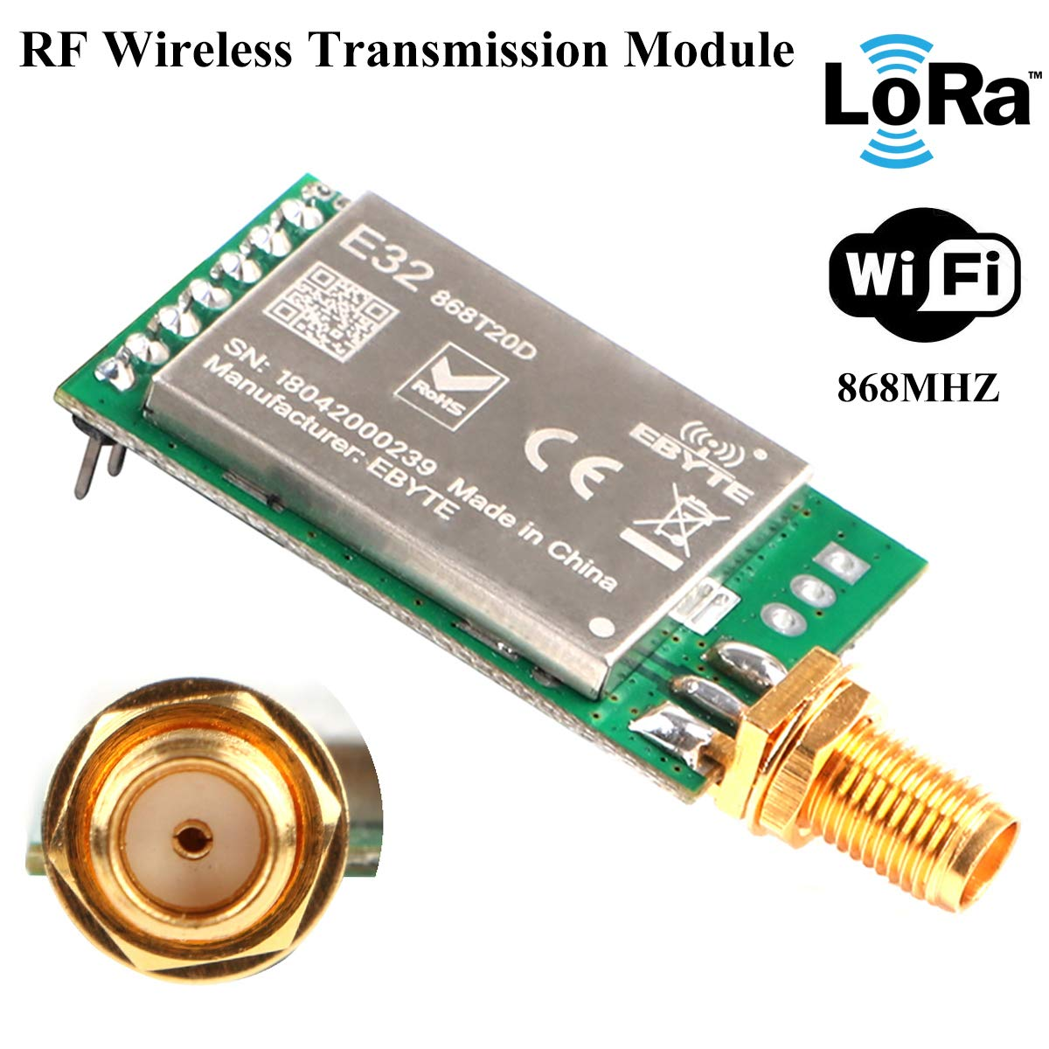

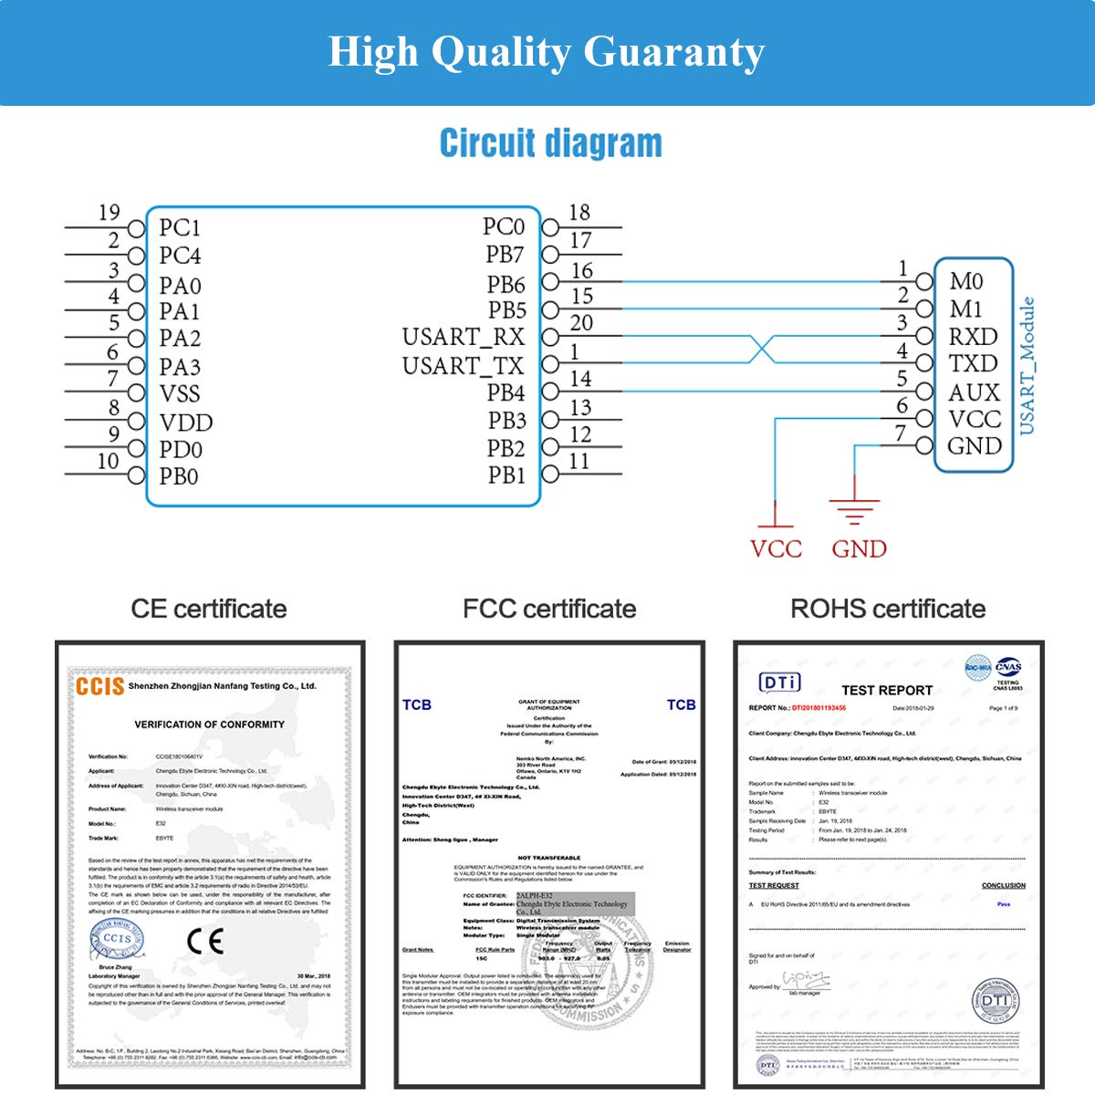

|  |  |
| --- | --- |
| <https://articulo.mercadolibre.com.co/MCO-526602749-modulo-lora-sx1278-433-mhz-transmisor-rf-largo-alcance-_JM?quantity=1#reco_item_pos=1&reco_backend=machinalis-seller-items&reco_backend_type=low_level&reco_client=vip-seller_items-above&reco_id=29f4982e-4caa-4576-87a5-03515c764906> |  |

* Manual de usuario: https://drive.google.com/open?id=1boFZAoJ0MlykF7u_zhK6QC6vdvs94Zgo; Este es un módulo transceptor inalámbrico UART transparente y de transmisión de 100 mW, funciona a 862893 MHz, basado en RFIC SX1276 importado original de SEMTECH. El módulo integra la función de recibir y enviar información, adopta la tecnología de espectro extendido LoRa, lo que significa que la distancia de transmisión y la capacidad de penetración son una vez más que las de la codificación de desplazamiento de frecuencia tradicional
* Usando el algoritmo de corrección de errores de reenvío FEC, puede corregir activamente los paquetes de datos interferidos, lo que hace que la distancia de comunicación sea mayor, la capacidad antiinterferente más fuerte y la función de activación de aire. Comunicación de espectro extendido LoRa Rendimiento súper antiinterferente: el módulo de transmisión inalámbrica RF adopta la tecnología de espectro expandido LoRa, lo que significa que la distancia de transmisión y la capacidad de penetración son una vez más que las de la codificación de desplazamiento de frecuencia tradicional
* Bajo consumo de energía FEC Corrección de error hacia adelante: Trabajando en radio, aplicable para aplicaciones alimentadas por batería. Usando el algoritmo de corrección de errores de reenvío FEC, puede corregir activamente los paquetes de datos interferidos, lo que hace que la distancia de comunicación sea más lejos, la capacidad antiinterferencia sea más fuerte y tenga la función de reactivación de aire. señales de alta frecuencia y mejoró la efectividad de la transmisión de señal
* Modos de transmisión: los usuarios pueden controlar libremente el desuso y el apagado del módulo. El módulo transceptor inalámbrico admite diferentes modos de suspensión y espera. El consumo de energía y el rendimiento son altamente mejorados. Hay cuatro modos de transmisión: transmisión transparente (punto a punto), transmisión transparente (transmisión), transmisión de transmisión y transmisión fija
* Garantía de alta calidad y varias ocasiones aplicadas: el módulo de transmisión inalámbrica LoRa de 868 MHz ha adquirido el Certificado CE, el Certificado FFC y el Certificado ROHS

## Descripción

El precio incluye:  
1 x Modulo Lora SX1278 433 MH Sin Antena  
  
Transceptor: CDSENET E32-433T20D  
Frecuencia: 433 MHZ  
Distancia: 3000m  
  
Especificaciones:  
1. Interfaz: UART  
2. Potencia: 20dBm  
3. Distancia: 3000m  
4. Conector RF: SMA-K  
5. Frecuencia: 433MHz (410-441MHz)  
6. Tamaño: 24x43mm  
7. Ranura: SMA  
  
Parámetros eléctricos:  
1. Banda de frecuencia: 410 - 441MHz, estándar: 433.0MHz, canal: 32, frecuencia escalonada de 1MHz, Frecuencia recomendada: 433 ± 5MHz,  
2. Conector: 1 * 7 * 2.54mm, enchufable.  
3. Voltaje de alimentación: 2.3 - 5.5V DC (Nota: el voltaje superior a 5.5V está prohibido.)  
4. Nivel de comunicación: UART, USART  
5. Rango: aproximadamente 3000m (condición de prueba: área despejada y abierta y potencia máxima, ganancia de la antena: 5dBi, altura:> 2m, velocidad de la fecha del aire: 2.4kbps)  
6. Potencia de transmisión: Máximo 20 dBm (100mW) | Cuatro niveles opcionales (0-3), paso con 3dBm  
7. Velocidad de datos del aire: 2.4kbps estándar, se puede configurar en 0.3.1.2.2.4.4.8.9.6.19.2Kbps  
8 Corriente en espera: 2.0uA (modo 3, M1 = 1, M0 = 1)  
9. Corriente de transmisión: 110mA a 20dBm  
10. Corriente de recepción: 14.5mA (modo 0 o modo 1) | Mínimo 30uA (modo 2 + 2s tiempo de  
activación ) 11. Interfaz de comunicación: UART, 8N1.8E1.8O1, ocho tipos de baudios UART, de 1200 a 115200 bps  
12. Modo de conducción: UART se puede configurar para empujar / tirar , abierto, abierto  
13. Longitud de transmisión: búfer de 512 bytes, 58 bytes por paquete  
14. Longitud de recepción : búfer de 512 bytes, 58 bytes por paquete  
15. Dirección: 65536 direcciones configurables (fácil para la red, transmisión y transferencia fija)  
16. RSSI- soporte: procesamiento inteligente incorporado

|  |  |  |
| --- | --- | --- |
| **S.No:** | **Clasificación** | **Tipos** |
| 1 | Basado en el color | Monocromo (azul) |
| Monocromo (blanco) |
| Color amarillo / azul |
| 2 | Basado en el número de pin | 3 pines (solo admite IIC) |
| 7 pines (admite IIC y SPI) |
| 3 | Basado en la interfaz IC | SSD1306 |
| SSD1331 |
| 4 4 | Basado en el tamaño | 0.91 "(128 × 32) |
| 0.96 ”(128 × 64) |

17. Sensibilidad: -130dbm a 0,3 Kbps (la sensibilidad no tiene nada que ver con la velocidad de transmisión en serie y el tiempo)  
18. Tipo de antena: SMA-K (orificio de cable externo, impedancia de 50 ohmios)

**2. PANTALLA**

**Características de la pantalla OLED:**

* SSD1306 monocromo de 7 pines Pantalla OLED de 0.96 ”.
* Resolución de 128 × 64 píxeles con ángulo de visión de 160 °.
* Tensión de alimentación 3V - 5V (admite dispositivos lógicos de 5V y 3.31v).
* Utiliza SSD1306 para la interfaz, por lo tanto, puede comunicarse a través de SPI o IIC.
* Se admiten múltiples dispositivos SPI o IIC
* Se puede conectar fácilmente con Arduino (biblioteca disponible).
* Admite gráficos decentes de imágenes de mapa de bits.
* Disponible en diferentes colores y tamaños como se describe a continuación.

### Otros tipos de módulos de pantalla OLED:

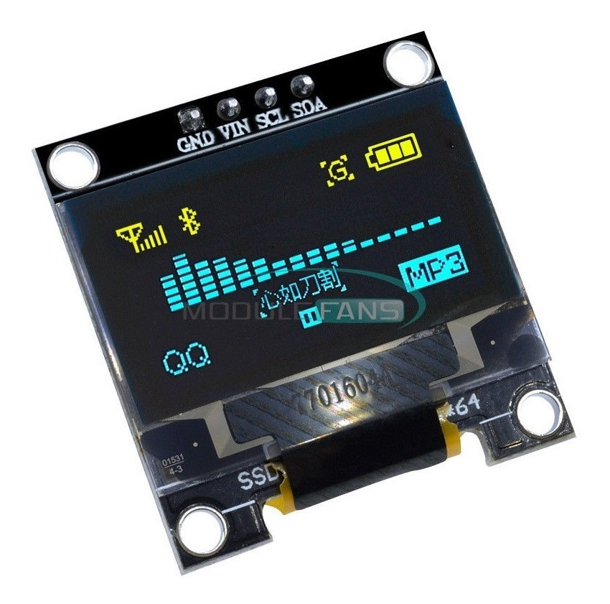

**Características y características eléctricas.**

* Frecuencia de transmisión: 2.4GHz a 2.5GHz
* Número de canales: 16 canales de secuencia directa
* Presentado con interfaz UART (250 Kb / s máximo) y SPI (5 Mb / s máximo)
* Presentado con software de potencia de transmisión ajustable
* Gama interior / urbana: 200 pies
* Rango de línea de visión de RF para exteriores: hasta 4000 pies
* Salida de potencia de transmisión: 6.3mW (8dBm) en modo Boost, 2mW (3dBm) en modo Normal
* Velocidad de datos de RF: 250,000 bps
* Sensibilidad del receptor: -102dBm en modo Boost, -100dBm en modo Normal
* Rango de voltaje de suministro: + 2.1V a + 3.6V
* Corriente de funcionamiento: 33mA (a3.3V, para modo Normal), 45mA (a 3.3V, para modo Boost)
* Corriente inactiva: 9 mA
* Corriente de salida máxima en todos los pines juntos: 40 mA
* Corriente de apagado: <1uA @ 25C
* Protección ESD: 3000V
* Temperatura de funcionamiento: -40ºC a 85 ° C

**3.CARGA AUTONOMA**

**PANEL SOLAR**

# Paneles Solares 150w 12v Monocristalino

**Precio** $282.000

<https://articulo.mercadolibre.com.co/MCO-522532053-paneles-solares-150w-12v-monocristalino-_JM?quantity=1#position=16&type=item&tracking_id=6461c8b9-de0d-4948-bc86-a639db0aa045>

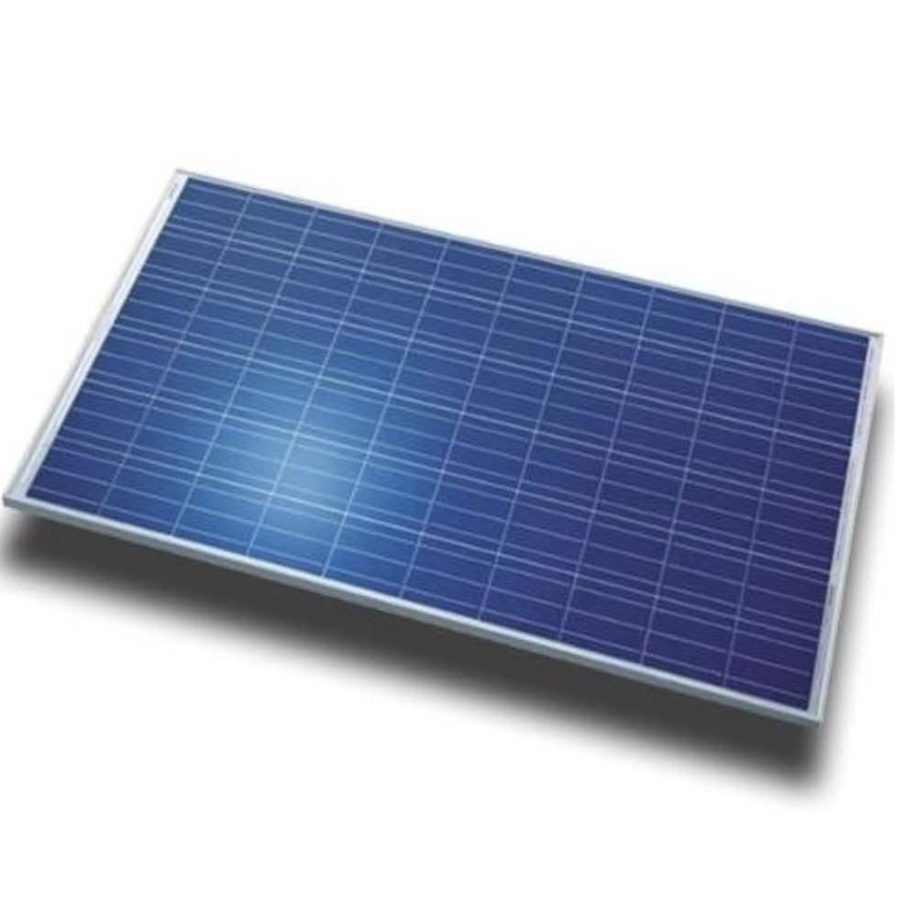

## Características

* **Marca**TSS
* **Modelo**BSM150P
* **Potencia máxima**150 W
* **Formato de venta**Unidad
* **Ancho**1.5 cm
* **Largo**70 cm
* **Tipo de panel solar**Policristalino

## Descripción

PANEL SOLAR POLICRISTALINO DE 150W MARCA TSS  
TIPO DE CELULA SOLAR - POLICRISTALINO 156X156  
PM 150W  
VMP 17.5 V  
IMP 8.58A  
VOC 21.5V  
ISC 9.17A  
TENSIÓN MÁXIMA DEL SISTEMA 1000V(IEC)  
CLASIFICACIÓN MAXIMA DE FUSIBLE DE SERIE 10A  
MEDIDAS 1480X670X35MM  
PESO 11KG  
ESTADO DE PRUEBA ESTÁNDAR 1000W/m"2, AM1.5,25ºC  
TEMPERATURA DE FUNCIONAMIENTO -40ºCto+85ºC  
GARANTÍA DE FABRICACIÓN 10 AÑOS  
GARANTÍA DE RENDIMIENTO ENERGÉTICO >90% DESPUÉS DE 15 AÑOS  
>80% DESPUÉS DE 20 AÑOS

**4. REGULADOR**

# Controlador Regulador Carga Panel Solar 30a 12v/24v Lcd W01

<https://articulo.mercadolibre.com.co/MCO-461772372-controlador-regulador-carga-panel-solar-30a-12v24v-lcd-w01-_JM?quantity=1#position=9&type=item&tracking_id=955e606a-3252-4eb8-b709-5eca03042e1f>

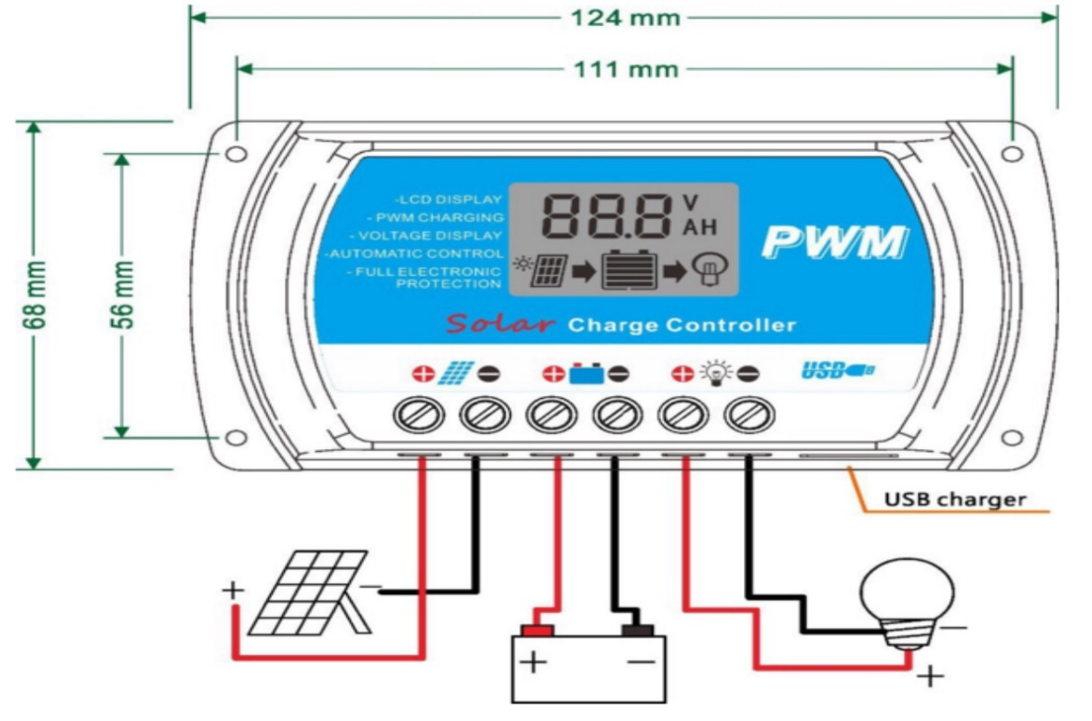

PRECIO $69.500

DESCRIPCION  
PWM 30A Pantalla LCD Solar Charge Controller 12 V 24 V USB 5 V de Carga Del Panel Solar Regulador RTD-30A Y Solar  
Manual del usuario  
INSTRUCCIONES DE SEGURIDAD  
1. asegúrese de que la batería tiene suficiente voltaje para el controlador para reconocer el tipo de batería antes de primera instalación.  
2. El cable de La batería debe ser tan corto como sea posible para minimizar las pérdidas.  
3. El regulador es sólo apto para baterías de plomo-ácido: ABIERTO, AGM, GEL  
no es adecuado para las baterías de níquel metal hidruro, iones de litio o baterías.  
4. El regulador de carga sólo es adecuado para la regulación de los módulos solares. nunca conectar otra fuente de carga para el regulador de carga.  
  
CARACTERÍSTICAS DEL PRODUCTO  
1. Build-in industrial microcontrolador.  
2. Gran pantalla LCD, todos los parámetros ajustables.  
3. Fully pwm-carga de gestión de carga.  
4. Construir-en la protección de cortocircuito, protección de circuito abierto, protección inversa, sobre protección de la carga.  
5. Dual mosfet protección actual Reversa, bajo la producción de calor.  
PANTALLA LCD/CLAVE  
  
SISTEMA de CONEXIÓN  
1. Conecte la batería para el regulador de carga de más y menos.  
2. Conecte el módulo fotovoltaico para el regulador de más y menos.  
3. Conecte al consumidor para el regulador de carga de más y menos.  
el orden inverso se aplica cuando la desinstalación de!  
una orden de la secuencia incorrecta puede dañar el controlador!  
SOLUCIÓN de PROBLEMAS  
  
SOLUCIÓN de PROBLEMAS  
situación causa Probable solución  
  
icono de carga no panel Solar abierto vuelva a conectar  
en cuando soleado o invertido  
  
icono de carga off ajuste del modo equivocado conjunto de nuevo  
  
batería baja recarga  
  
  
icono de carga sobre carga reducir la carga watt  
parpadeo lento corto circuito de protección reconexión automática  
  
el suministro de la batería demasiado baja compruebe la batería  
energía /inversa /conexión  
  
  
PARÁMETRO TÉCNICO  
  
  
MODELO RTD1210 RTD1220 RTD1230 RTD4810 RLD4820  
  
guata de tensión 12 V/24 V auto 48 V  
corriente de carga 10A 20A 30A 10A 20A  
  
corriente de descarga 10A 20A 30A 10A 20A  
  
entrada Solar máximo < 50 V < 80 V  
  
Buck charge 14.5 V  
  
carga de flotación 13.7 V  
  
cierre de descarga 10.7 V  
  
descarga reconexión 12.6 V  
  
salida USB 5 V/0.8A  
  
auto-consumo < $ number ma  
  
modo de control PWM  
  
temperatura de  
funcionamiento -35 ~ + 60° C  
  
tamaño/Peso 150*78*35mm/150g

**5. ACUMULACION DE ENERGIA**

**BATERIA**

<https://articulo.mercadolibre.com.co/MCO-483137549-bateria-moto-magna-akt-125-sl-mf-tt-125-akt-150-nkd-yb65lb-_JM?quantity=1#position=2&type=item&tracking_id=7dee5127-95f2-4851-9459-2bc9a1161ddb>

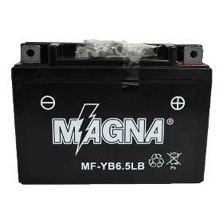

## Características

* **Marca**Magna
* **Voltaje**12 V
* **Amperaje**6.5 A
* **Origen**China
* **Altura**101 mm
* **Ancho**66 mm
* **Largo**139 cm

## Descripción

IMCOVALLE TE OFRECE  
  
  
LAS FOTOS DONDE SALEN LAS BATERÍAS EN GEL SON INFORMATIVAS.  
  
AL HACER LA COMPRA USTED RECIBIRÁ UNA BATERÍA SECA LIBRE DE MANTENIMIENTO ( FOTO 2 Y 3 )  
  
  
::: Nombre de la moto ::: AKT 125, AKT TT125, AKT 150, AKT NKD 125, AKT 125 SL  
  
::: Referencia del producto ::: Mf-YB6.5LB  
  
::: Marca del producto ::: MAGNA  
  
::: VOLTIOS ::: 12V  
  
::: CAPACIDAD ::: 6.5 AMPERIOS (Ah)  
  
::: LARGO ::: 139 mm  
  
::: ANCHO ::: 66 mm  
  
::: ALTO ::: 101 mm

**6. ESQUEMA DE PRODUCTO**

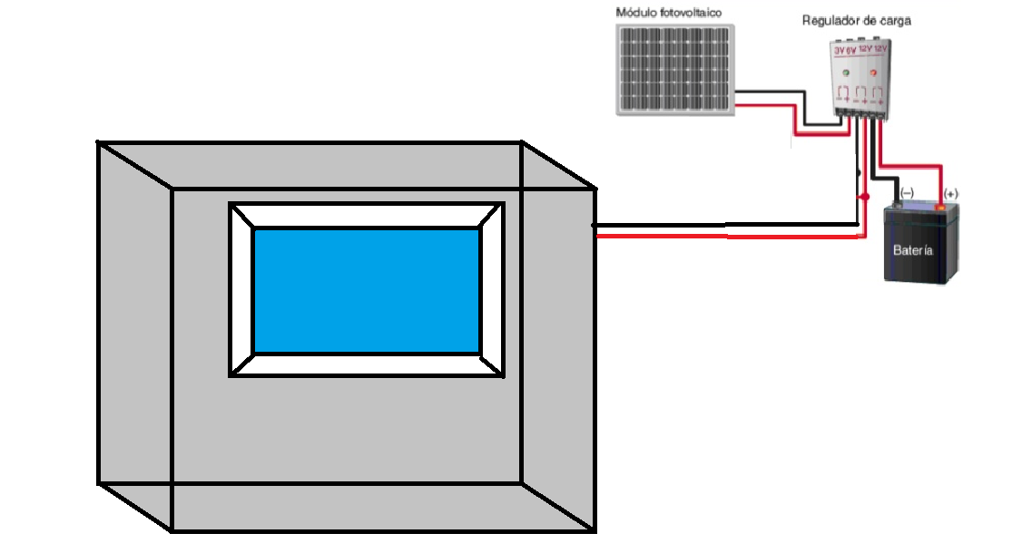

# **CONCLUSIONES**